**1.print(“ “) 輸出**

**2.整數int**

**3.浮點數 例:3.2 float**

**4.字串str**

**5.type(資料)確認資料型態**

**6.字串裡有 “ 就要用 ‘ 包**

**7.imput(輸入)例如: input(“ ”)裡面通常放提示文字 告訴使用者需輸入什麼**

**8.** **改型態的方式 int() float() str()把想改型態的包住**

**9.次方 例如 2**=4**

**10. if(某條件):**

**就怎樣**

**elif: (elif可以無限多)**

**會怎樣**

**else:**

**會怎樣**

**11.** 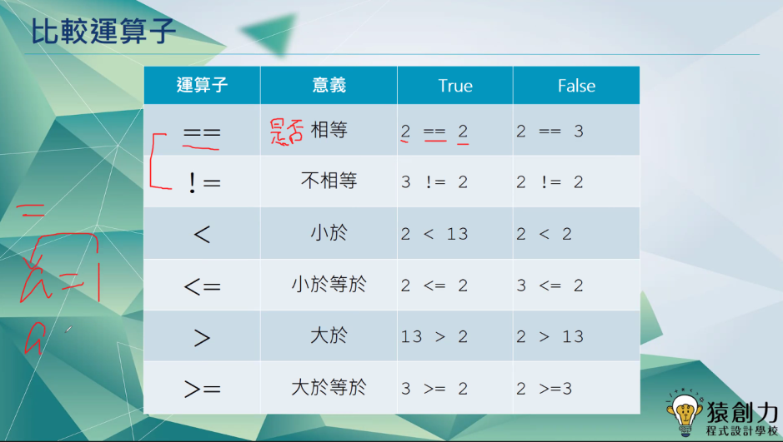

**12.**